[撤稿警示！南通大学附属医院与无锡市第二人民医院论文，因免疫组化图像数据重叠 “翻车”](https://mp.weixin.qq.com/s?__biz=Mzk0ODcwOTAyMQ==&mid=2247499213&idx=1&sn=83733461c1cddf326d541077bfb67719)

柯南君[柯南科研](javascript:void(0);)2025-04-23 10:21:38浙江

Conan scientific research

**质疑资讯**

**科研诚信**

**撤稿披露**

2020年7月23日，南通大学附属医院&无锡市第二人民医院在Molecular Medicine Reports（中科院四区 IF=3.4）期刊上在线发表题为"Effect of selective inhibition or activation of PGE2 EP1 receptor on glomerulosclerosis"的论文。

第一作者：南通大学附属医院 Xu Chen, 无锡市第二人民医院 Jun Yin

通讯作者：南通大学附属医院 Xiaolan Chen

该研究得到了中国国家自然科学基金（项目编号：81170656）和南通市科技发展基金重点项目（项目编号：MS32015018）的支持。

论文信息

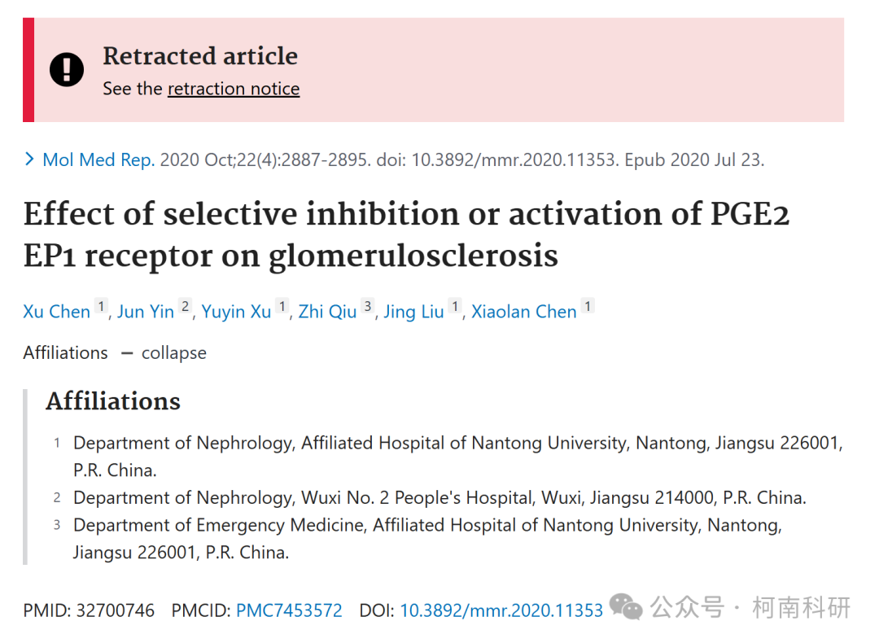

发表期刊

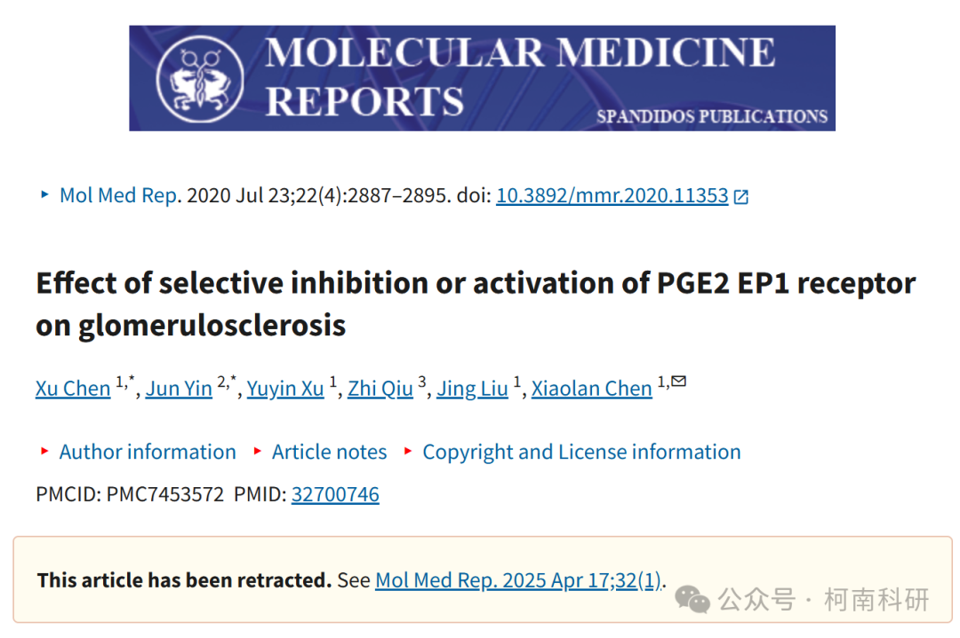

质疑内容

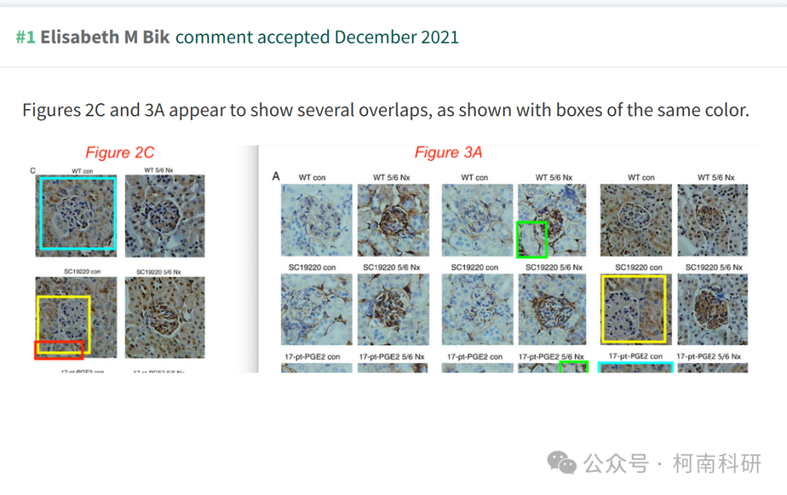

撤稿信息

2025 年 4 月 15 日撤回.

在上述论文发表后，一位关心的读者提请编辑注意，关于图 2C 和 3A 所示的免疫组织化学图像，至少有四对数据面板显示出重叠数据的证据，这些数据都在同一图形部分内并进行了比较。由于本文中发现了大量数据重复事件，Molecular Medicine Reports 的编辑决定将其从期刊中撤回，因为对所提供的数据缺乏信心。作者被要求解释这些问题，但编辑部没有收到令人满意的答复。对于由此造成的任何不便，编辑向读者道歉。

参考信息：https://pubpeer.com/publications/66E0EEFF663B86D130A1779A7311A1

免责声明：信息来源于Pubpeer、Pubmed及相关期刊，提及人名均为音译！

对于文章内容的真实性、完整性、及时性本公众号不做任何保证或承诺，仅供读者参考！

如有侵权，请及时联系公众号后台！

**END**

**柯南科研  
关注最新科研生态，追踪撤稿文量，营造良好科研氛围**

